**AI帮你记录人生故事，说给后代听**

中国的人口老龄化问题已经是老生常谈了。据最新数据显示，2018年2月，中国60岁及以上老年人口数量达2.41亿，占总人口17.3％。一般认为，60岁及以上老年人口占人口总数达到10％，即意味着进入老龄化社会。

预计到2050年前后，我国老年人口数将达到峰值4.87亿，占总人口的34.9％，即**意味着每10个人当中，就有3个老人。**

其实，早早步入老龄化社会的北欧国家，就想办法如何应对老龄化问题了。科技在其中发挥了什么作用？本月初，埃森哲（Accenture）就发布了一项开创性新项目，利用人工智能应对老年人孤独带来的问题。

具体怎么做？让老人跟机器人一起写故事，既是陪伴，也给后代留下更多难忘的故事。

**“记忆之路”：机器人帮你写人生故事**

瑞典如今已经是世界人口自然增长率最低、平均寿命最长和老龄化程度最高的国家之一了。本月初，埃森哲互动公司（Accenture Interactive）就和瑞典最大能源供应商之一的斯德哥尔摩公共能源公司（Stockholm Exergi）发起了一个名为“记忆之路”（Memory Lane）的项目，找到一种创新的社会方案，在提供陪伴的同时，让人们，尤其是老人，为后代捕捉自己生活中难忘的故事。

“记忆之路”通过让一些感觉孤单的人讲述他们从未向别人提起的故事。一旦“记忆之路”捕捉到了整个故事，关于故事的讨论就会转变成实体书或播客。简单来说，**“记忆之路”就是人与机器一起写故事，这些故事会被参与者的后代分享。**

据斯德哥尔摩郡议会最新报告显示，超过25万的斯德哥尔摩症患者会感觉严重孤独，瑞士则是世界上最孤独的国家。在这些患者中，老年人遭受的影响最为严重。

如今，斯德哥尔摩公共能源公司与埃森哲互动合作，加强社会推广活动，就是希望支持这个很少被注意、经常被遗忘的社会群体。

埃森哲互动公司对老年人健康进行了广泛的医学研究，**发现孤独感会加重老年人的健康问题，包括老年抑郁和早期痴呆。**谈到类似的健康问题，独立研究也证实，不必要的孤独感与吸烟和肥胖一样危险。

埃森哲互动公司的首席创意官 Adam Kerj 表示：“当人们长时间社交活动较少甚至没有时，他们的身心健康会急剧下降。在我们开发软件及平台概念的两年中，我们发现孤独的参与者分享故事的欲望是非常强烈的。为此，我们想开发出一种能与他们进行类似于人类的交流，而且还能捕捉记忆的设备，这样这些记忆就不会被遗忘了。”

**科技如何助推“记忆之路”**

“记忆之路”项目两年前在埃森哲互动创新中心启动。而运用到的科技产品之一就是——谷歌音箱 Home Speaker 和语音助手 Google Assistant。

具体怎么做呢？

这个人工智能助手可以引导一个亲密的问答环节。它询问有关某人生活的问题，捕捉具体细节，并能够适当地提出后续行动。

比如它会问，“你是哪里人？你在哪儿长大的？你有姐妹或兄弟吗？你父母的名字是什么？他们在哪里长大？你去哪儿度假？告诉我你经历过的第一次美好的爱情”。几分钟内，它将绘制出自己的叙述，它也将更深入跟进一些更有意义的问题。

但值得指出的是，所有回复对话都存储在用户自己的智能扬声器本地，而不是上传到云端以保护隐私。一旦故事完成后，用户将拥有可与家人和朋友共享的录音或印刷书籍。

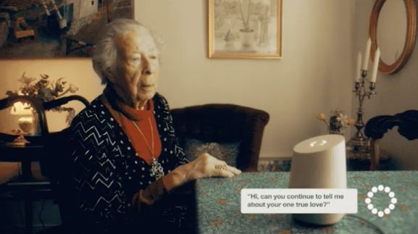

（Google助手：你能告诉我某一次你的真爱故事吗？，版权属于埃森哲互动）

这个语音助手可以提出私人问题，理解不同答案之间的相关性，从而引发相关的后续问题。每天“记忆之路”都会分析之前的对话，触及主题核心，并创建一个记忆图表——个人记忆的虚拟与结构化版本。

埃森哲互动创新中心主任 Christian Souche 表示：“我们刚在参与者家中安装好‘记忆之路’，它就立刻开启了亲密的对话。它给生活带来了遥远的记忆和精彩的人生故事，这些故事之前从未有人讲过。这个项目表明，技术可以帮助拉近代际之间的关系，使社会更健康。我们希望这一理念最终会被所有人接受，而且平台可以不分年龄，向所有人开放，大家都可以分享他们的人生故事。”

当然，该中心表示，尽管现在在瑞典退出，但很快，**希望能在谷歌 Home 和亚马逊的 Alexa 等平台推出免费软件，让更多人能够使用。**